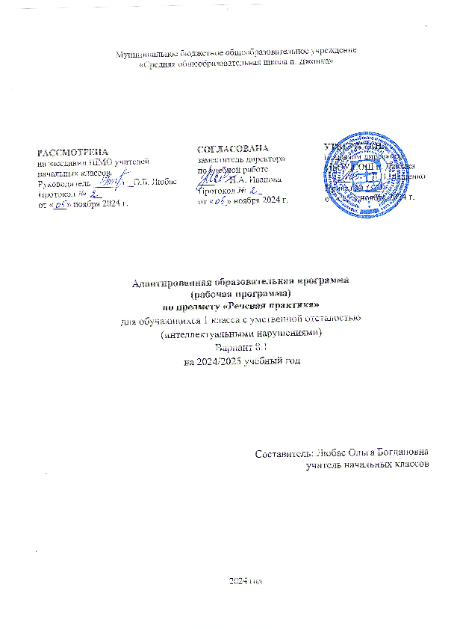

**Пояснительная записка**

Адаптированная рабочая программа по предмету «Речевая практика» для учащихся 1 класса, обучающихся по адаптированным программам разработана на основе Федерального государственного образовательного стандарта образования обучающихся с умственной отсталостью (интеллектуальными нарушениями) от 19.12.2014 г. № 1599; Примерной адаптированной основной общеобразовательной программы образования обучающихся с умственной отсталостью (интеллектуальными нарушениями) / Министерство образования и науки Российской Федерации.- М.: Просвещение, 2017; «Программы специальных (коррекционных) образовательных учреждений VIII вида под редакцией доктора педагогических наукВ. В. Воронковой«Подготовительный класс 1—4 классы»,допущенной Министерством образования и науки Российской Федерации 4-е издание М.: Просвещение, 2013 год. Федеральный закон № 273 от 29 декабря 2012 года «Об образовании в Российской Федерации»; Положения «О структуре, порядке разработки и утверждения рабочих программ учебных курсов, предметов, дисциплин (модулей), программ дополнительного образования» МБОУ СОШ п. Джонка.

Рабочая программа ориентирована на использование учебника «Речевая практика» 1 класс. Учебник для общеобразовательных организаций, реализующих адаптированные основные общеобразовательные программы. С.В. Комарова.  – М.: «Просвещение», 2022 г. – 95 с.

**Цель:** развитие речевой коммуникации обучающихся с интеллектуальной недостаточностью как способности использовать вербальные и невербальные средства для общения с окружающими людьми в различных ситуациях.

**Задачи:**

* учить школьников понимать и чётко выполнять речевые инструкции, взаимодействовать друг с другом в ходе выполнения заданий, обращаться друг к другу и адекватно отвечать на вопрос или просьбу;
* развивать интонационную выразительность речи детей, совершенствовать их лексику, грамматический строй речи, формировать простейшие умения в части построения связного монологического высказывания.

**Основные направления коррекционной работы:**

* Развитие зрительного восприятия и узнавания;
* Развитие пространственных представлений и ориентации;
* Развитие основных мыслительных операций;
* Развитие наглядно – образного и словесно – логического мышления;
* Коррекция нарушений эмоционально – личностной сферы;
* Обогащение словаря.

Программа построена с учетом индивидуальных и психофизиологических особенностей обучающихся, тесной преемственности между уроками логопедии, обучения грамоте и развитием речи.

В программе предусмотрены практические и теоретические занятия. Теоретические занятия направлены на получение обучающимися знаний в области фонетики, лексики, морфологии, грамматики. Практические занятия способствуют переводу полученных знаний в речевые умения и навыки по применению и осмысленному использованию речевых средств с учетом требований ситуации и контекста.

**Индивидуальные особенности обучающегося с ОВЗ**

Обучающиеся с ОВЗ характеризуется уровнем развития несколько ниже возрастной нормы, отставание проявляется локально в отдельных функциях (замедленный темп), подтвержденные психолого-медико-педагогической комиссией и препятствующие получению образования без создания специальных условий. Отмечаются нарушения внимания, памяти, восприятия и др. познавательных процессов, умственной работоспособности и целенаправленности деятельности, в той или иной степени затрудняющие усвоение школьных норм и школьную адаптацию в целом. Произвольность, самоконтроль, саморегуляции в поведении и деятельности, сформированы недостаточно. Скорость письма отвечает требованиям нормы, списывает с печатного и рукописного текста практически без ошибок.

Отмечается необходимость в дополнительных повторах предложений, слов педагога при письме под диктовку, допускает орфографические ошибки, пропуски букв. С трудом усваивает словарные слова. Не умеет определить вид орфограммы и самостоятельно подобрать проверочные слова. С трудом составляет из слов предложения и из предложений текст. Не умеет задавать вопросы к словам для определения частей речи. С помощью педагога и памятки находит грамматическую основу предложения.

Социально-бытовая адаптация соответствует возрасту. Владеет навыками самообслуживания, стремится к общению, часто оказывает помощь в домашних делах родственникам, в школе помогает одноклассникам.

Недостаточный объём внимания, низкий темп работы, умения и навыки, необходимые для усвоения учебного материала общеобразовательной программы недостаточно сформированы.

У категории детей имеются отклонения в речевом развитии: задержка темпа развития отдельных сторон речи, они испытывают затруднения в дифференциации восприятия речевых звуков, оттенков речи. Для данной категории детей характерен бедный словарный запас, недостаточная сформированность лексико-грамматической стороны речи. Обучающаяся затрудняется в употреблении предлогов, пользуется простой (нераспространённой) фразой, страдает слоговая структура слова. Ослаблены психические процессы, внимание неустойчиво, нарушены различные виды памяти, повышена утомляемость.

**Место предмета в учебном плане**

Учебный план в 1 классе МБОУ СОШ п. Джонка ориентирован на 33 учебные недели.

На изучение предмета «Речевая практика» в 1 классе отводится 2 часа в неделю, 66 часов в год.

**Формы контроля:**

Для отслеживания результатов обучения используются следующие виды контроля: текущий, промежуточный (четверть, полугодие), итоговый.

Контроль предполагает выявление уровня освоения учебного материала при изучении, как отдельных разделов, так и всего предмета изобразительного искусства в целом. Текущий контроль усвоения материала осуществляется путем устного опроса.

**Содержание учебного предмета**

**Аудирование и понимание речи**

Выполнение простых поручений по заданию учителя (одночленная инструкция): сядь за парту; положи книгу на парту; помоги вытереть доску и т.д.

Слушание и отчетливое воспроизведение звуков, слогов и слов, данных в рифмованной форме: у-у-у – в гору санки я везу, я-я-я – вот моя семья, са-са-са – в нос ужалила оса и т.д. (все рифмованные строчки проговариваются с опорой на картинку).

Выбор из двух картинок той, которая соответствует высказыванию: У Лены шар. - У Риты шары; Маша качает куклу. - Маша одевает куклу.

Слушание сказок и рассказов в устном изложении учителя с опорой на наглядность. Выбор картинок после окончания сказки или рассказа по заданию учителя, например, «Покажи на картинке, кого первым встретил Колобок».

**Дикция и выразительность речи**

Игры и упражнения на подвижность и четкость движений органов артикуляционного аппарата. Заучивание и произнесение чистоговорок одновременно с учителем (сопряженно).

Упражнения на развитие речевого дыхания. Пение слоговых цепочек на знакомые мотивы детских песен. Перечисление предметов (от 2 до 3) на одном выдохе с обязательным указанием на эти предметы. Упражнения на произнесение слов, коротких стихотворений в сопровождении движений.

Практическое различение громкой и тихой речи. Игровые упражнения с подражанием голосам животных (пищит мышка, рычит собака). Разучивание детских стихотворений, потешек, мини-диалогов с голоса учителя с последующим воспроизведением в играх-драматизациях.

**Базовые формулы речевого общения**

Обращение, привлечение внимания. «Ты» и «Вы», обращение по имени, по имени и отчеству. Ласковые обращения. Грубые и негрубые обращения.

Знакомство, представление, приветствие. Формулы «Меня зовут …», «Меня зовут …, а тебя?». Ответные реплики в диалоге знакомства («Очень приятно!», «Рад познакомиться!»).

Приветствие и прощание. Употребление различных формул приветствия и прощания в зависимости от адресата (взрослый или сверстник). Формулы «здравствуй», «здравствуйте», «до свидания». Развертывание формул с помощью обращения по имени и отчеству.

Поздравление, пожелание. Формулы «Поздравляю с …», «Поздравляю с праздником …» и их развертывание с помощью обращения по имени и отчеству.

Благодарность. Формулы «спасибо», «большое спасибо», «пожалуйста».  Благодарность за поздравления и подарки («Спасибо … имя»), благодарность как ответная реакция на выполнение просьбы. Ответные реплики на поздравление, пожелание («Спасибо за поздравление).

Замечание, извинение. Формулы «извините пожалуйста» с обращением и без него. Правильная реакция на замечания. Мотивировка извинения («Я нечаянно», «Я не хотел» и др.). Использование форм обращения при извинении. Извинение перед старшим, ровесником.

**Формы организаций учебных занятий.**

Дляреализации рабочей программы на уроках математики используются следующие формы обучения: фронтальная работа, индивидуальная работа, самостоятельная работа, беседа, игровая работа.

**Основные виды деятельности**

Работа с учебником, работа с наглядным материалами, выполнение творческой работы.

**Планируемые результаты**

**Личностные:**

* самостоятельное перемещение доступными маршрутами в школьном здании (в туалет, столовую, кабинеты специалистов, педагогов дополнительного образования и т.п.);
* владение навыками коммуникации и принятыми нормами социального взаимодействия (в рамках предметных результатов обучения в дополнительном классе – умение здороваться и прощаться, отвечать на вопросы собеседника и т.д. в соответствии с предусмотренными предметными результатами);
* проявление интереса к осмыслению социального окружения, своего места в нём, практическое понимание своих социальных ролей – сын (дочь), воспитанник, обучающийся, одноклассник и т.д.); отражение в повседневном общении принятия соответствующих возрасту ценностей и социальных ролей;
* положительное отношение к сотрудничеству с взрослыми и сверстниками в ситуациях общения, предусмотренных программой, и повседневном школьном общении;
* проявление доброжелательности, эмоционально-нравственной отзывчивости и взаимопомощи, проявление сопереживания к чувствам других людей с использованием полученных на уроках знаний и умений (интонационных, жестово-мимических умений, использование этикетных речевых оборотов в повседневной жизни);
* положительное отношение к безопасному, здоровому образу жизни, проявление интереса к творческому труду, бережное отношение к материальным ценностям, результатам своего труда и труда окружающих.

**Предметные результаты:**

* выполнять простые задания по словесной инструкции;
* называть предметы и соотносить их с соответствующими картинками;
* внятно выражать свои просьбы; употреблять «вежливые» слова;
* правильно здороваться и прощаться;
* знать и называть свои имя и фамилию, имена товарищей по классу, ближайших родственников, имя и отчество учителя;
* слушать небольшую по объему сказку или рассказ, отвечать на вопросы, с опорой на наглядные средства.

АООП ОО определяет два уровня овладения предметными результатами: минимальный и достаточный. Минимальный уровень является обязательным для большинства обучающихся с ОВЗ.

**Уровни овладения предметными результатами**

|  |  |
| --- | --- |
| *Достаточный уровень* | *Минимальный уровень* |
| * выражать свои просьбы, желания самостоятельно; * сообщать свое имя и фамилию, домашний адрес с помощью учителя; * участвовать в ролевых играх в соответствии с речевыми возможностями с помощью учителя; * слушать сказку или рассказ, отвечать на вопросы с помощью учителя. | * выражать свои просьбы, желания с помощью учителя; * сообщать свое имя и фамилию, домашний адрес с помощью учителя; * участвовать в ролевых играх в соответствии с речевыми возможностями с помощью учителя; * слушать сказку или рассказ, отвечать на вопросы с помощью учителя; * с помощью учителя участвовать в беседе на темы. |

**Тематическое планирование**

|  |  |  |
| --- | --- | --- |
| **№ п/п** | **Тема** | **Количество часов** |
| 1 | Школьная жизнь. | 9 |
| 2 | Я за порогом дома. | 5 |
| 3 | Играем в сказку. | 9 |
| 4 | Я дома. | 6 |
| 5 | Игрушки. | 5 |
| 6 | Праздник – Новый год. | 6 |
| 7 | Мир природы. | 8 |
| 8 | Помощник. | 5 |
| 9 | Режим дня школьника. | 13 |
|  | **Итого** | **66** |